Project-plan-v0.1

Casheri

# Μέλη της ομάδας

ΔΕΛΗΜΠΑΛΤΑΔΑΚΗΣ ΓΡΗΓΟΡΙΟΣ 1084647: reviewer

ΔΙΑΣΑΚΟΣ ΔΑΜΙΑΝΟΣ 1084632: reviewer

ΚΥΡΙΑΚΟΠΟΥΛΟΣ ΚΑΛΛΙΝΙΚΟΣ 1084583: executioner

ΖΗΚΟΣ ΣΠΥΡΙΔΟΝ 1084581: executioner

# Εργαλεία που χρησιμοποιήθηκαν

Pert chart: Microsoft Visio

Gantt chart: Team Gantt

# Ορισμός Τυπικών Υποέργων

|  |  |  |  |  |
| --- | --- | --- | --- | --- |
| TY | Τίτλος | Αισιόδοξη εκτίμηση | Μέση εκτίμηση | Απαισιόδοξη εκτίμηση |
| 01 | Καθορισμός Προδιαγραφών Έργου | 4 | 6 | 8 |
| 02 | Σχεδιασμός Περιβάλλοντος Διεπαφής | 2 | 5 | 7 |
| 03 | Σχεδιασμός Λειτουργιών Οδηγού | 4 | 6 | 8 |
| 04 | Σχεδιασμός Λειτουργιών Επιβάτη | 3 | 5 | 7 |
| 05 | Σχεδιασμός Λειτουργιών Διαχειριστή | 3 | 5 | 7 |
| 06 | Σχεδιασμός Βάσης Δεδομένων | 4 | 5 | 7 |
|  |  |  |  |  |
| 07 | Ανάπτυξη Βάσης Δεδομένων | 2 | 3 | 4 |
| 08 | Ανάπτυξη Dashboard Οδηγού | 10 | 15 | 17 |
| 09 | Ανάπτυξη Λειτουργίας Δημιουργίας Προγράμματος με Διαδρομές | 15 | 20 | 25 |
| 10 | Ανάπτυξη Ιστορικού Οδηγού | 16 | 18 | 20 |
| 11 | Ανάπτυξη Συστήματος Αξιολόγησης Επιβατών | 14 | 16 | 18 |
| 12 | Ανάπτυξη Λειτουργίας Έναρξης Διαδρομής | 7 | 10 | 12 |
|  |  |  |  |  |
| 13 | Ανάπτυξη Χάρτη Επιβάτη για Επιλογή Οδηγού | 15 | 18 | 20 |
| 14 | Ανάπτυξη Συστήματος Πληρωμής Οδηγού | 9 | 10 | 11 |
| 15 | Ανάπτυξη Συστήματος Αξιολόγησης Οδηγών | 8 | 10 | 12 |
| 16 | Ανάπτυξη Dashboard Διαχειριστή | 15 | 20 | 25 |
| 17 | Ανάπτυξη Λειτουργίας Άμεσων Μηνυμάτων Οδηγού-Επιβάτη | 12 | 18 | 26 |
| 18 | Ανάπτυξη Λειτουργίας Διαχειριστή για Έλεγχο Χρηστών | 10 | 13 | 15 |
|  |  |  |  |  |
| 19 | Έλεγχος Κώδικα | 20 | 26 | 35 |
| 20 | Αξιολόγηση από Πελάτη | 5 | 6 | 7 |
| 21 | Τροποποιήσεις | 10 | 12 | 14 |
| 22 | Παράδοση Έργου | 1 | 1 | 2 |

# Gantt chart έργου

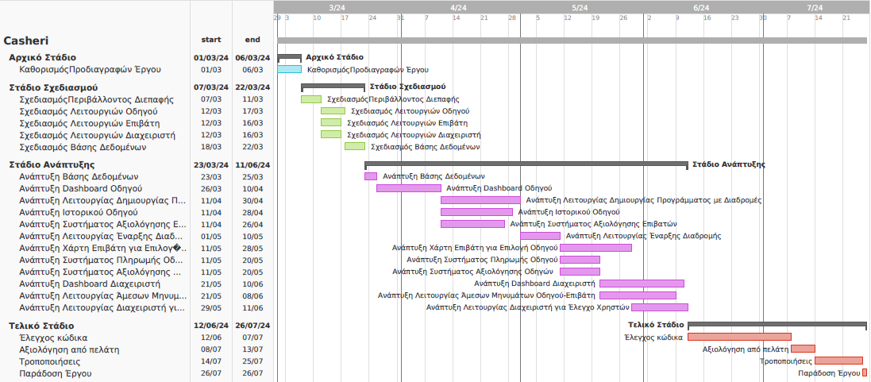

Figure 1: Gantt chart

# Pert chart έργου

Figure 2: Pert chart

# Ανάθεση έργου σε ανθρώπινο δυναμικό

Για την πραγματοποίηση του έργου θα χρειαστούν 4 software engineers πλήρους απασχόλησης.

|  |  |  |  |  |  |  |
| --- | --- | --- | --- | --- | --- | --- |
|  | Τυπικό Υποέργο | engineer1 | engineer2 | engineer3 | engineer4 | ανθρωποημέρες |
| 1 | Καθορισμός Προδιαγραφών Έργου | 1 | 1 | 1 | 1 | 24 |
| 2 | Σχεδιασμός Περιβάλλοντος Διεπαφής | 1 | 1 | 1 | 1 | 20 |
| 3 | Σχεδιασμός Λειτουργιών Οδηγού | 1 |  |  | 0.5 | 9 |
| 4 | Σχεδιασμός Λειτουργιών Επιβάτη |  | 1 |  | 0.5 | 7,5 |
| 5 | Σχεδιασμός Λειτουργιών Διαχειριστή |  |  | 1 |  | 5 |
| 6 | Σχεδιασμός Βάσης Δεδομένων | 1 | 1 | 1 | 1 | 20 |
| 7 | Ανάπτυξη Βάσης Δεδομένων | 1 | 1 | 1 | 1 | 12 |
| 8 | Ανάπτυξη Dashboard Οδηγού | 1 | 1 | 1 | 1 | 60 |
| 9 | Ανάπτυξη Λειτουργίας Δημιουργίας Προγράμματος με Διαδρομές | 1 |  |  | 0.5 | 30 |
| 10 | Ανάπτυξη Ιστορικού Οδηγού |  | 1 |  |  | 18 |
| 11 | Ανάπτυξη Συστήματος Αξιολόγησης Επιβατών |  |  | 1 | 0.5 | 24 |
| 12 | Ανάπτυξη Λειτουργίας Έναρξης Διαδρομής | 1 | 1 | 1 | 1 | 40 |
| 13 | Ανάπτυξη Χάρτη Επιβάτη για Επιλογή Οδηγού | 1 |  |  |  | 18 |
| 14 | Ανάπτυξη Συστήματος Πληρωμής Οδηγού |  | 1 |  | 0.5 | 15 |
| 15 | Ανάπτυξη Συστήματος Αξιολόγησης Οδηγών |  |  | 1 | 0.5 | 15 |
| 16 | Ανάπτυξη Dashboard Διαχειριστή | 1 |  |  |  | 20 |
| 17 | Ανάπτυξη Λειτουργίας Άμεσων Μηνυμάτων Οδηγού-Επιβάτη |  | 1 |  | 0.2 | 21,6 |
| 18 | Ανάπτυξη Λειτουργίας Διαχειριστή για Έλεγχο Χρηστών |  |  | 1 | 0.8 | 23,4 |
| 19 | Έλεγχος Κώδικα | 1 | 1 | 1 | 1 | 104 |
| 20 | Αξιολόγηση από Πελάτη | 1 | 1 | 1 | 1 | 24 |
| 21 | Τροποποιήσεις | 1 | 1 | 1 | 1 | 48 |
| 22 | Παράδοση Έργου | 1 | 1 | 1 | 1 | 4 |
|  | Σύνολο |  | | | | 538.5 |

# Εκτίμηση κόστους

### Έξοδα ανθρώπινου δυναμικού

(Αμοιβή: 15 ευρώ / ώρα

Σύνολο ωρών = Ανθρωποημέρες * 8 ώρες = 538.5 * 8 = 4308 ώρες)

Έξοδα μισθών = Αμοιβή * Σύνολο ωρών = 15 * 4308 = 64620 ευρώ

### Έξοδα λειτουργικά

Ενοίκιο: 800 ευρώ / μήνα * 5 μήνες = 4000 ευρώ

Λογαριασμοί: 150 ευρώ / μήνα * 5 μήνες = 750 ευρώ

Λογιστικά: 5000 ευρώ

### Έξοδα εξοπλισμού

Υποδομές cloud: 500 ευρώ

Υπολογιστές: 4 υπολογιστές * 1500 ευρώ = 6000 ευρώ

Εξοπλισμός γραφείων: 1000 ευρώ

Διάφορα: 400 ευρώ

### Σύνολο εξόδων

Έξοδα: 82270 ευρώ

# References

**There are no sources in the current document.**